МУНИЦИПАЛЬНОЕ БЮДЖЕТНОЕ ОБРАЗОВАТЕЛЬНОЕ УЧРЕЖДЕНИЕ ДОПОЛНИТЕЛЬНОГО ОБРАЗОВАНИЯ ДЕТЕЙ «НОВОТОРЪЯЛЬСКАЯ ДЕТСКАЯ ШКОЛА ИСКУССТВ ИМ.Э.Н.САПАЕВА»

ПУБЛИЧНЫЙ ДОКЛАД

ЗА 2012-2013 УЧЕБНЫЙ ГОД

«СОСТОЯНИЕ И ПЕРСПЕКТИВЫ РАЗВИТИЯ

МБОУДОД «НОВОТОРЪЯЛЬСКАЯ ДШИ ИМ.Э.Н.САПАЕВА»

пгт.Новый Торъял
2013 год

1.Общая характеристика учреждения

1.1.Тип, вид, статус учреждения:
Полное наименование учреждения дополнительного образования детей в соответствии с Уставом: Муниципальное бюджетное образовательное учреждение дополнительного образования детей «Новоторъяльская детская школа искусств им.Э.Н.Сапаева»
Учредители: Муниципальное образование «Новоторъяльский муниципальный район». Функции и полномочия Учредителя осуществляет Отдел культуры, физкультуры и спорта Администрации муниципального образования «Новоторъяльский муниципальный район».
Организационно-правовая форма - муниципальное бюджетное учреждение
Лицензия : Серия РО № 036201, регистрационный № 288, выдана 11 января 2012г. на право осуществления образовательной деятельности по образовательным программам, указанным в приложении к настоящей лицензии, при соблюдении зафиксированных в нем контрольных нормативов и предельной численности контингента обучающихся, воспитанников.
Аккредитация: Свидетельство о государственной аккредитации, регистрационный №10 выдано 23 марта 2009 года ГА 024967.
Первая категория, по программам дополнительного образования детей.

Юридический адрес: 425430 Республика Марий Эл, Новоторъяльский район, пгт.Новый Торъял, ул.Культуры, д.35.
Фактический адрес, в т.ч. адрес, в котором проводятся учебные занятия вне основного здания: 425430 Республика Марий Эл, Новоторъяльский район, пгт.Новый Торъял, ул.Культуры, д.35.
425440 Республика Марий Эл, Новоторъяльский район, д.Токтар-Сола, ул.Центральная,д.41
Страница в Портале художественного образования: PHO12.ru
1.2. Особенности района нахождения школы.
Детская школа искусств расположена по адресу: Республика Марий Эл, Новоторъяльский район, пгт.Новый Торъял, ул.Культуры,д.35 и отделения в д. Токтар-Сола, Новоторъяльского района, ул.Центральная, 41.
Школа находится в административном центре поселка, где располагаются здание администрации района, другие административные здания, дошкольные образовательные учреждения, библиотека, учреждение ЦКи Д, а также жилой массив.
В д.Токтар-Сола отделения школы искусств находятся в здании основной общеобразовательной школы.

1.3.Характеристика детской школы искусств
Детская школа искусств - муниципальное бюджетное образовательное учреждение дополнительного образования, открытое для всех детей от 6,5 до 18 лет, желающих развивать свои творческие способности.
В сотворчестве и сотрудничестве преподавателей, учащихся и их родителей школа помогает открывать и познавать огромный, увлекательный, прекрасный мир искусства. Сформированная образовательная среда в школе позволяет педагогическому коллективу развивать эмоциональную и интеллектуальную сферы личности ребёнка, а самое главное, даёт возможность каждому обучающемуся реализовывать себя в выбранной деятельности.

1.4.Структура управления школой.
Структура управления школой – линейно-функциональная. Основные подразделения: педагогический совет, методический совет.
Действующая структура управления совершенствовалась на протяжении всей творческой истории школы. На данный момент она отражает не только управление организацией, но и позволяет нам осуществлять свою миссию – создание образовательной среды для развития эмоциональной и интеллектуальной сфер личности ребенка, саморазвития каждого обучающегося, способствует удовлетворению образовательных потребностей детей и созданию благоприятных условий для работы преподавателей.
В этом учебном году проведены педагогические советы и малые педагогические советы. Обсуждались вопросы учебно-воспитательной, методической и концертно-просветительской деятельности школы.
Проведены мероприятия по обеспечению безопасных условий жизнедеятельности участников образовательного процесса; назначены ответственные за организацию безопасной работы во время учебно-воспитательного процесса, проведены инструктажи по охране труда со всеми работниками школы.

1.5.Перечень вопросов, рассматриваемых на педагогических советах:
- Утверждение плана учебно-воспитательной работы на 2012-2013учебный год.
- Прием учащихся и сохранность контингента учащихся в школе.
- Педагогическая нагрузка.
- Графики проведения академических концертов, зачетов, конкурсов.
- План работы отделений д.Токтар-Сола.
- Итоги успеваемости и посещаемости по четвертям и за целый год.
- Отчет об учебно-воспитательной работе по всем направлениям, по школе и за целый учебный год.
- Итоги академических концертов, зачетов, переводных экзаменов, контрольных уроков, конкурсов.
- Подготовка к внутришкольным, зональным, республиканским, всероссийским и международным конкурсам
- Проведение семинара и открытых уроков на базе школы
Заседания педагогического совета проводились по плану раз в четверть. На заседаниях решались задачи по методическому обеспечению образовательного процесса; повышению теоретического уровня педагогов, совершенствованию их профессионального мастерства, графики проведения академических концертов, зачетов, конкурсов, о выполнении индивидуального репертуарного, календарного плана на всех отделениях, об итогах успеваемости, посещаемости по четвертям, полугодиям и за целый год, организации различных мероприятий.

1.6. Контингент обучающихся.
В школе обучается 211 учащихся (данные на 1 июня 2013года).
Образовательная программа | 1 кл. | 2 кл. | 3 кл. | 4 кл. | 5 кл. | 6 кл. | 7 кл. | всего | В том числе выпускников
Фортепиано | 5 | 5 | 8 | 4 | 9 | 5 | 1 | 37 | 1
Хореография | 30 | 28 | 8 | 17 | 7 | 6 | 8 | 104 | 8
Вокально-хоровое пение | 8 | 7 | - | - | 2 | 5 | - | 22 | -
Изобразительное искусство | 13 | 3 | 4 | 2 | - | - | - | 22 | 2
Гусли | - | - | 2 |  |  |  |  | 2
Гитара 5 лет | 2 | - | - | - | - | - | - | 2
Баян 5 лет | - | - | - | - | - | - | - | -
Баян 7 лет | - | 1 | 5 | 6 | 1 | - | 1 | 14 | 1
Хоровое пение (предпроф.обр. программа) 5 лет | 8 | - | - | - | - | - | - | 8 | -
Итого | 66 | 44 | 27 | 29 | 19 | 16 | 10 | 211 | 12

В школе обучаются все желающие учиться дети. Разумеется, каждый из них имеет свой уровень природных музыкальных либо художественных, интеллектуальных данных. Среди обучающихся есть дети из неполных семей, многодетных семей. Приемные испытания и тестирования при поступлении в школу на сегодняшний день проводятся с целью определения и выбора учеником образовательной программы.

1.7.Образовательная политика школы
Педагогический коллектив школы старается строить образовательную деятельность, учитывая потребности детей и их родителей.
В соответствии с лицензией образовательная деятельность осуществляется на 6 отделениях школы: фортепиано, народное (баян), струнное (гусли, гитара), вокально-хоровое пение, хореографическое, изобразительное искусство.
Залицензирована дополнительная предпрофессиональная образовательная программа «Хоровое пение».
Ведущей целью образовательной деятельности детской школы искусств является: создание наиболее благоприятных условий для выявления и развития творческих способностей детей, их самореализации средствами искусства.
Исходя из поставленной цели, педагогический коллектив решает следующие задачи:
- Обеспечить полноценное художественное образование через реализацию образовательных программ по видам искусства.
- Обеспечить каждому ученику школы, независимо от его творческих способностей, поиск своего индивидуального маршрута.
- Достижение уровня развития личности учащегося достаточного для их творческой деятельности, самореализации и самовыражения.
- Достижение уровня образованности, позволяющего выпускнику самостоятельно ориентироваться в ценностях мирового культурного пространства.
Образовательная деятельность (обучение, воспитание и развитие ученика) – основное направление работы школы.
Также преподаватели ведут активную концертно-просветительную деятельность, работу с родителями, принимают участие с детьми в конкурсах различного уровня, повышают свой профессиональный уровень.

2. Особенности образовательного процесса

2.1.Организационный ресурс
Педагогический коллектив реализует 31 рабочую образовательную программу художественно-эстетической направленности и дополнительную предпрофессиональную образовательную программу «Хоровое пение» по 5- летнему обучению.
Программы взаимодействуют друг с другом. Это взаимодействие и их совокупность позволяют учащимся получить полноценное художественное образование и реализовать себя в выбранной творческой деятельности.
Образовательные программы – разноуровневые, учитывающие индивидуальные способности, склонности, потребности и возможности учащихся.
Образовательные программы разделяются по срокам обучения на 4,
5-летние и 7-летние.
7-летние программы реализуются на отделениях инструментального исполнительства, вокально-хорового пения, хореографического и изобразительного искусств.
5-летние образовательные программы реализуются на отделениях хорового пения, народного (баян) и струнного (гитара, гусли) искусства.
4-летние программы реализуются на отделении изобразительного искусства.
Обучение в школе осуществляется в 2 формах: индивидуальные занятия и групповые. На каждого ученика преподавателем ведётся индивидуальный план, в котором прописывается изучаемый репертуар, фиксируется промежуточная и итоговая аттестация, результаты и достижения, ставятся задачи дальнейшего развития ученика.

2.2.Формы оценивания учащихся:
- академический концерт,
- зачёт,
- экзамен,
- концертное выступление,
- результаты конкурсов,
- прослушивание,
- контрольный урок,
- открытый урок,
- полугодовые просмотры художественных работ,
- тематические выставки художественных работ
Используемые инновационные образовательные технологии:
Для успешного ведения учебно-воспитательного процесса осваиваются новые технологии с целью расширения информационного пространства и углубления знаний учащихся, повышения профессионализма преподавателей.
Применяются: компьютерные технологии для организации учебно-воспитательного процесса и оформления документации: использование цифровых образовательных ресурсов на уроках; создание видеороликов, презентаций для мероприятий; оформление дипломов, сертификатов для конкурсной деятельности учащихся и педагогов; оформление и хранение учебной документации педагогов и администрации; использование в учебно-воспитательном процессе возможностей фонограмм; CD – проигрывателей. Здоровьесберегающие технологии: направленность учебного плана на здоровье (недопустимость перегрузки ученика); контроль за нагрузкой преподавателей, расписанием уроков; смена видов деятельности на уроке; создание комфортных условий для занятий (соблюдения требований СанПиНа, гигиенических норм, освещение, тепловой режим и т.д.); коллективные выходы детей на природу; создание благоприятного психологического микроклимата в коллективе.

3. Условия осуществления образовательного процесса

3.1.Режим работы учреждения:
- шестидневная рабочая неделя;
- время начала и окончания занятий в школе (пн.-пт.) с 13-00 до 19-30, (сб) – 10-00 до16-00 согласно режима обучения учащихся в общеобразовательных школах;
- ежедневная продолжительность и последовательность занятий определяется основным расписанием, утверждаемым директором школы;
- уроки продолжительностью 35 минут, 40 минут и 45 минут согласно учебному плану.

3.2. Учебная и материально-техническая база
Для ведения воспитательного и образовательного процессов в школе созданы комфортные условия. В здании все помещения приспособлены для индивидуальной и групповой работы с детьми, современно и эстетично оформлены. Постоянно пополняется фонд музыкальных инструментов классических и нового поколения. Пополняется фонотека. Библиотека в количестве более 200 экземпляров. Пополнение в учебном году костюмерного фонда (сарафаны, жилеты, рубашки, брюки, блузы, подъюбники) (шт.) – 79.
Имеются технические средства обучения: компьютеры – 1 шт., принтеры – 1 шт., ноутбук –2 шт. из них подключенных к интернету – 1 ноутбук, музыкальный центр – 2 шт., приобретена акустическая аппаратура для концертного зала, микрофоны, гитара; функционируют: теплосистема, центральное водоснабжение, система электроснабжения.
Для ведения образовательного процесса имеются:
- учебные кабинеты – 15,
- концертный зал – 1,
- библиотека – 1,
- раздевалка – 1,
- гардероб -1,
- склад для хранения костюмов, музыкальных инструментов -2
- административный кабинет -2,
- учительская -1.

Санитарно-гигиенические условия соответствуют нормам, предъявляемым к образовательному учреждению: помещения светлые, просторные, большие окна оснащены форточками, что способствует регулированию температурного режима. Освещение соответствует нормам, установленным Госстандартом. Соблюдаются графики уборки и проветривания помещений.

3.3.Кадровый состав
В школе работает стабильный, творческий, сплочённый коллектив – 13 преподавателей, среди которых:
4 – бывшие выпускники школы: - ПомыткинаТ.П., Окунева О.И.,
Лебедева Е.А., Банникова И.Н.
3 - «Заслуженный работник культуры РМЭ»: Пирогова Л.Н., Элембаева Л.Н., Окунева О.И.
1 – награжден Почетной грамотой Правительства РМЭ : Помыткина Т.П.
2 – «Ветеран труда»: Пирогова Л.Н., Помыткина Т.П.
6 преподавателей имеют высшую квалификационную категорию.
3 преподавателя – первую квалификационную категорию.
3 преподавателя – вторую квалификационную категорию.
Стаж работы преподавателей:
- от 5 до 10 лет – 1
От 10 до 25 лет – 8
Свыше 25 лет – 4
В 2012 – 2013 учебном году прошли курсы повышения квалификации
3 преподавателя в г.Йошкар-Ола, Чебоксары.
Работали на семинарах различного уровня – 12 преподавателей. Проведены открытые уроки с приглашением преподавателей ДШИ МО №5 северо-восточной зоны, а также Колледжа культуры и искусств им. И.С.Палантая.
В этом учебном году успешно проаттестовались 2 преподавателя:
На высшую категорию – 1
На первую категорию – 1

3.4.Результаты деятельности учреждения, качество образования
2012-2013 учебный год коллектив школы закончил со стабильным показателем. С отличием закончило 27% учащихся, на «4» - 60%, на «3» - 13%, небольшой отсев учащихся и только по уважительным причинам: состояние здоровья, переезд в другой город, район.
В этом учебном году в ДШИ 12 выпускников: хореография - 8 учащихся, народное отделение (баян) – 1 учащийся, фортепиано – 1 учащийся, изобразительное искусство – 2 учащихся.

3.5.Воспитательная работа
В 2012 –2013 учебном году прошли следующие общешкольные мероприятия:
- День знаний,
- День музыки,
- День учителя,
- Цвети и пой, наш край марийский
- Лекция-концерт ансамблевой музыки
- Новогоднее представление «Елочка, зажгись»
- 23 февраля
- 8 марта
- 9 мая
- Выступления в детских садах поселка
- Отчетно-выпускной вечер
- Концерт студентов ФАМ Колледжа культуры и искусств имени И.С.Палантая
- Встреча с композитором С.Н.Морозовым. Концерт, посвященный его творчеству.

Подготовка ко всем общешкольным творческим мероприятиям велась всем коллективом: преподавателями, учащимися и родителями.
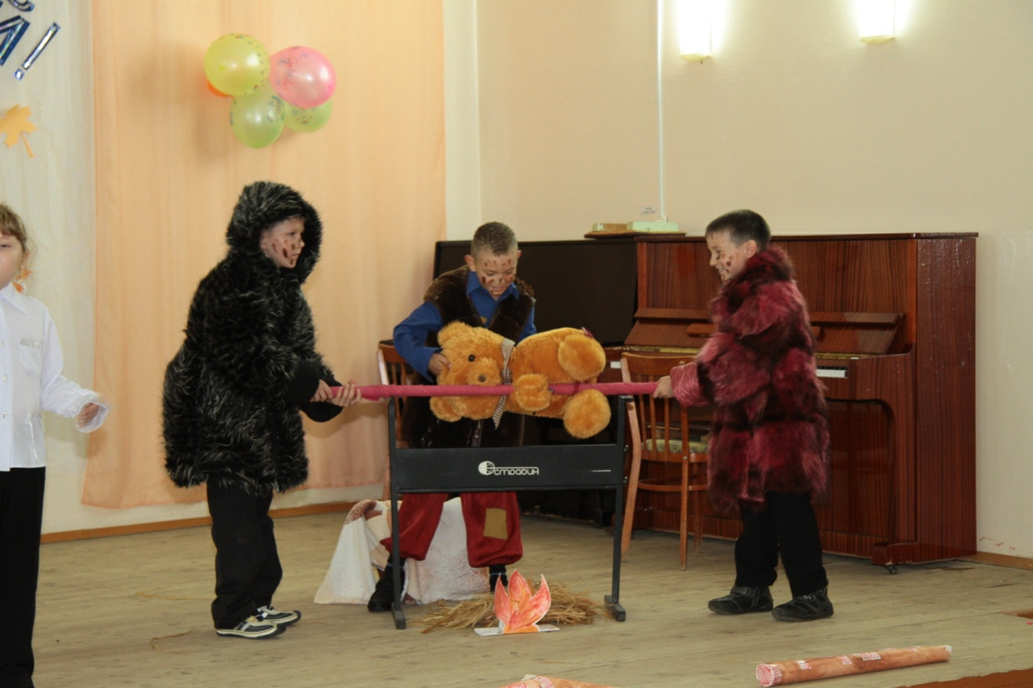

Праздник «День знаний»

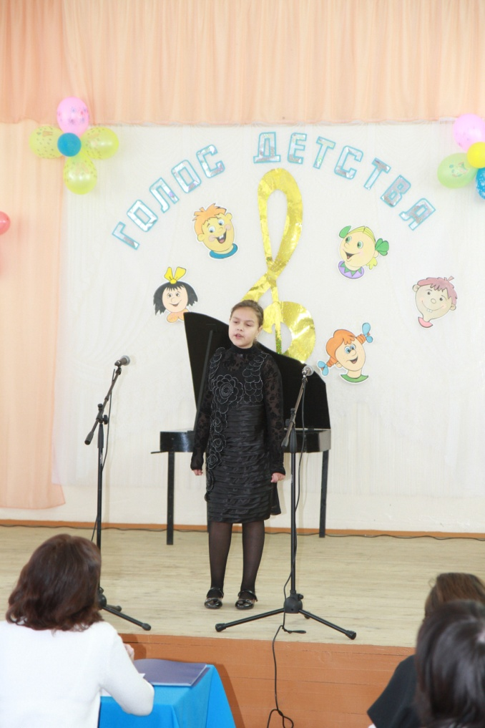
Внутришкольный конкурс юных вокалистов «Голос детства»
Борисова Юлия (преп.Банникова И.Н.)

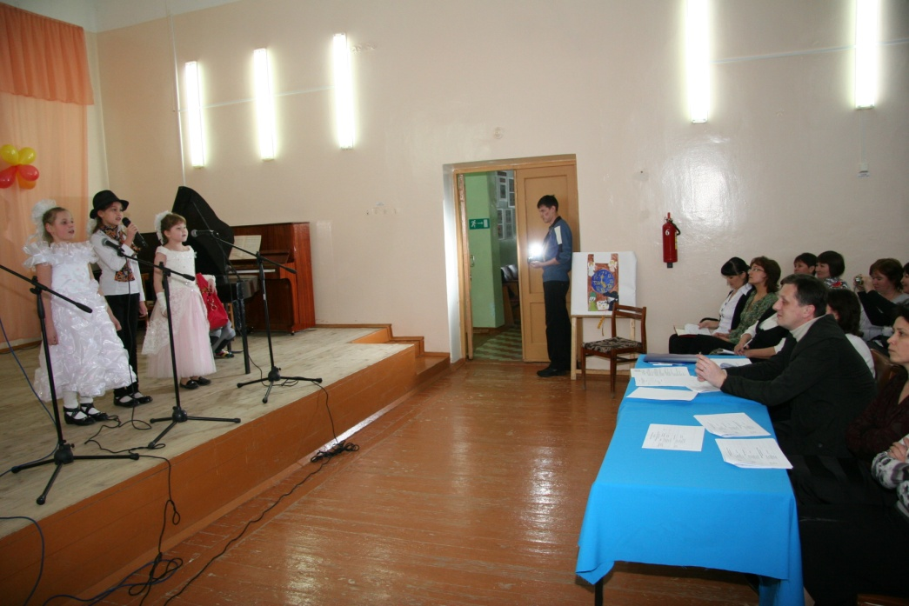
Внутришкольный конкурс юных вокалистов «Голос детства»
Ансамбль девочек (преп. Банникова И.Н.)

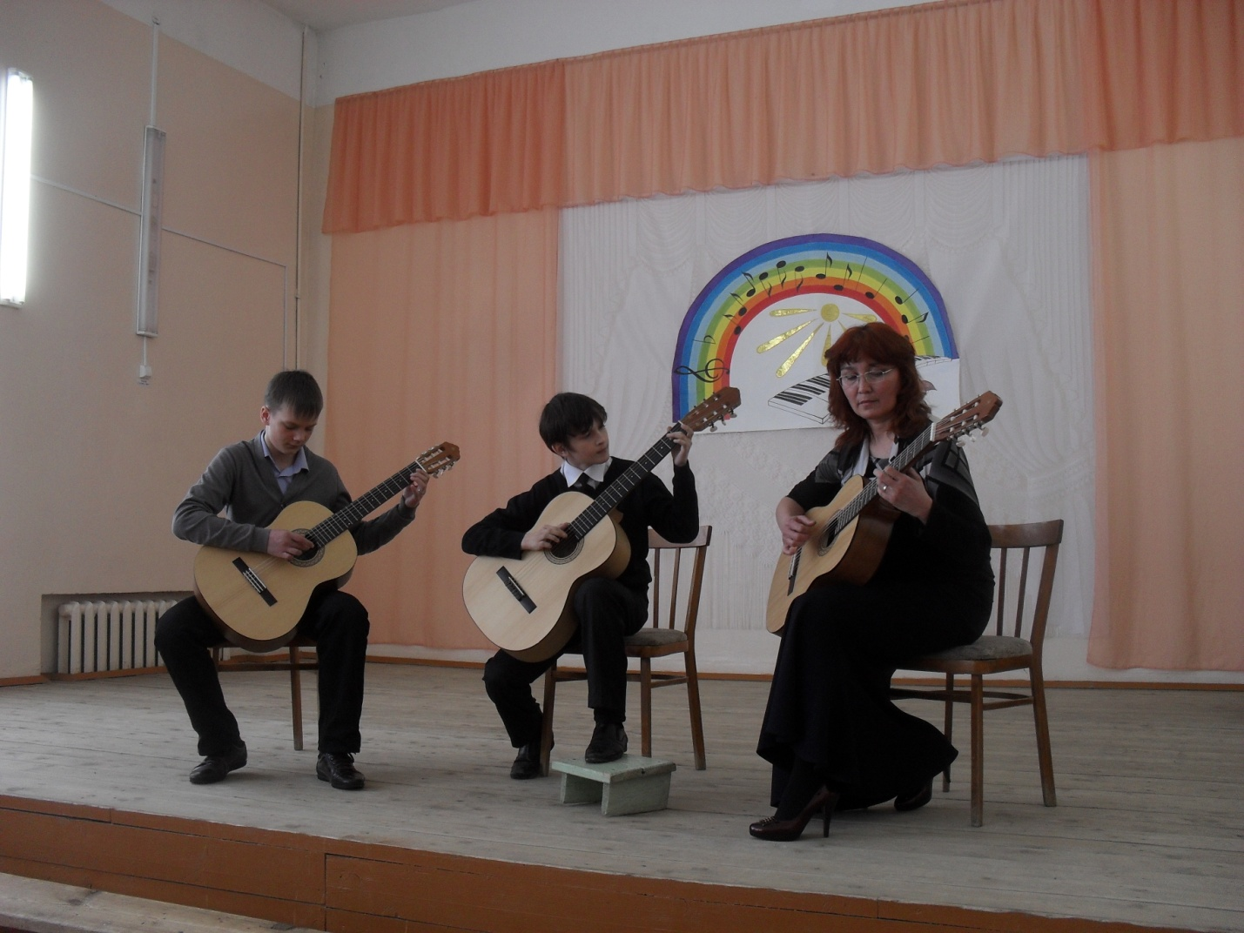
Ансамбль гитаристов (преподаватель Колесникова С.В.)
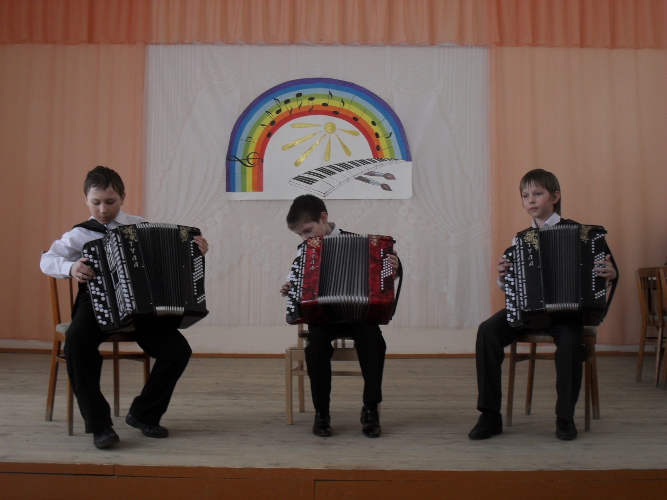
Ансамбль баянистов (преподаватель Сидоркина Н.Ф.)
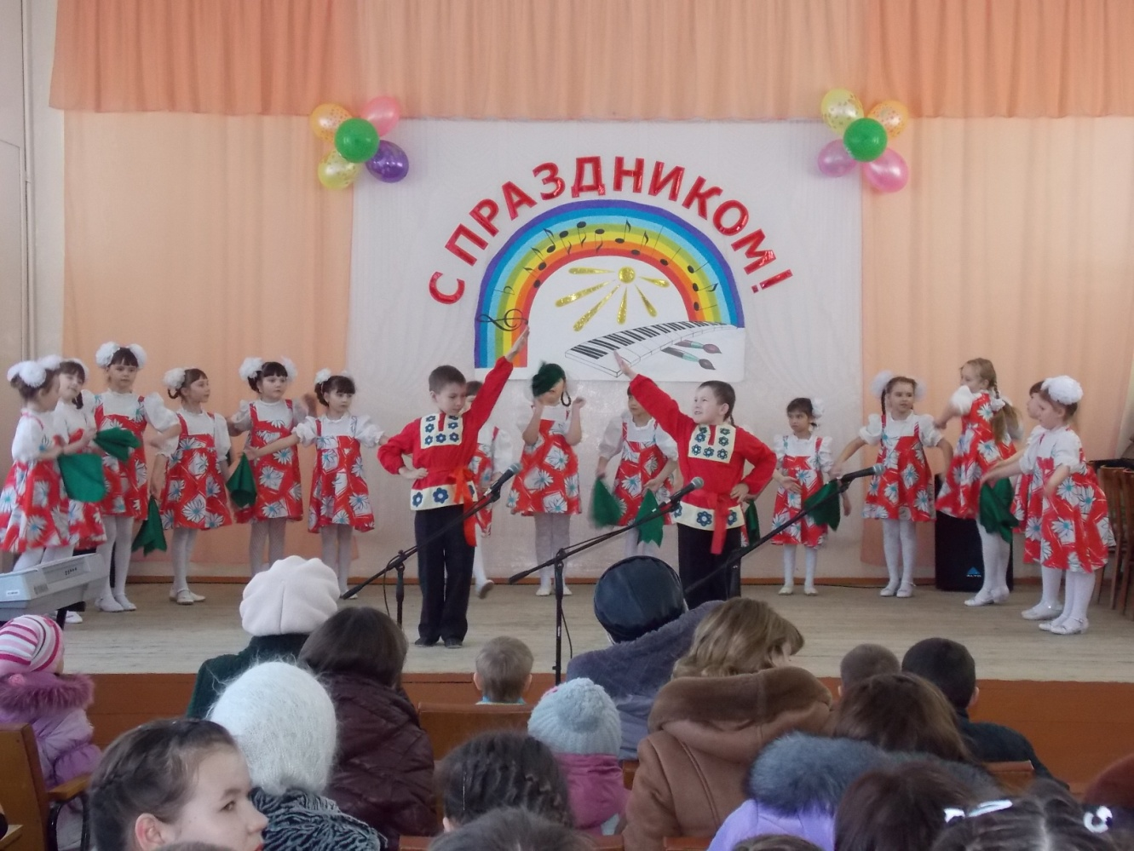

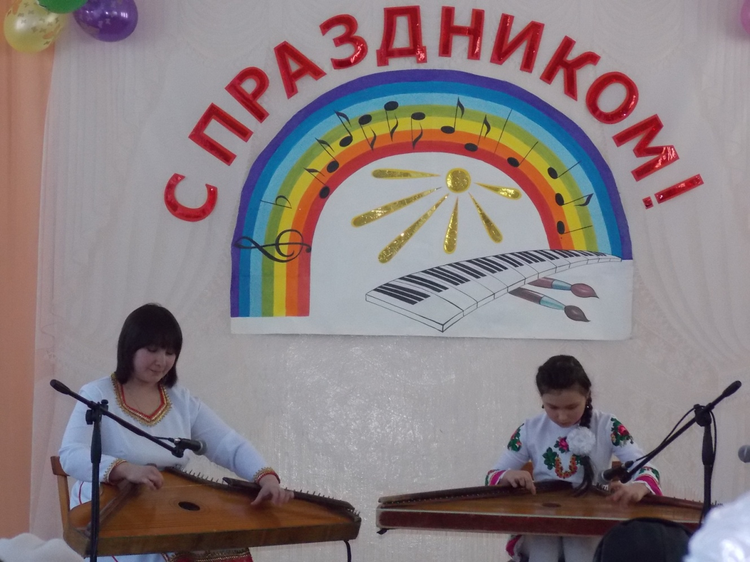

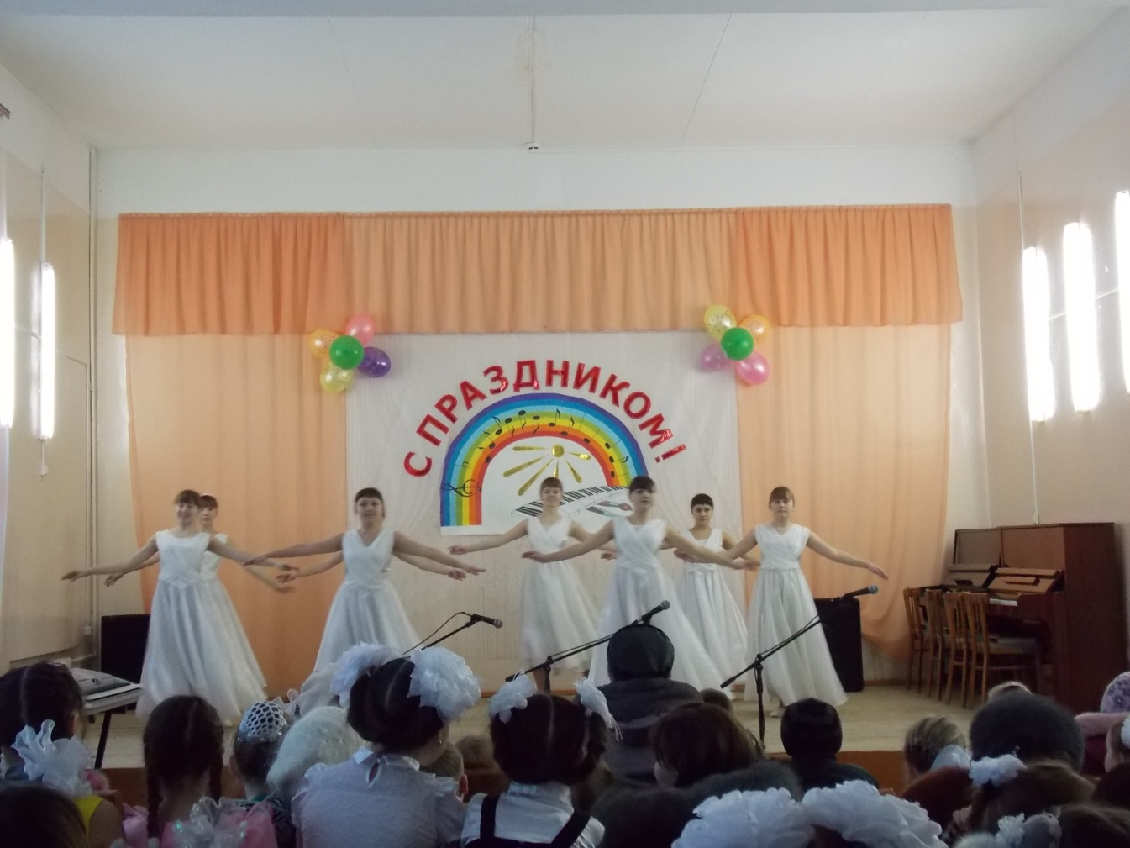
Концерт, посвященный Дню Защитников Отечества

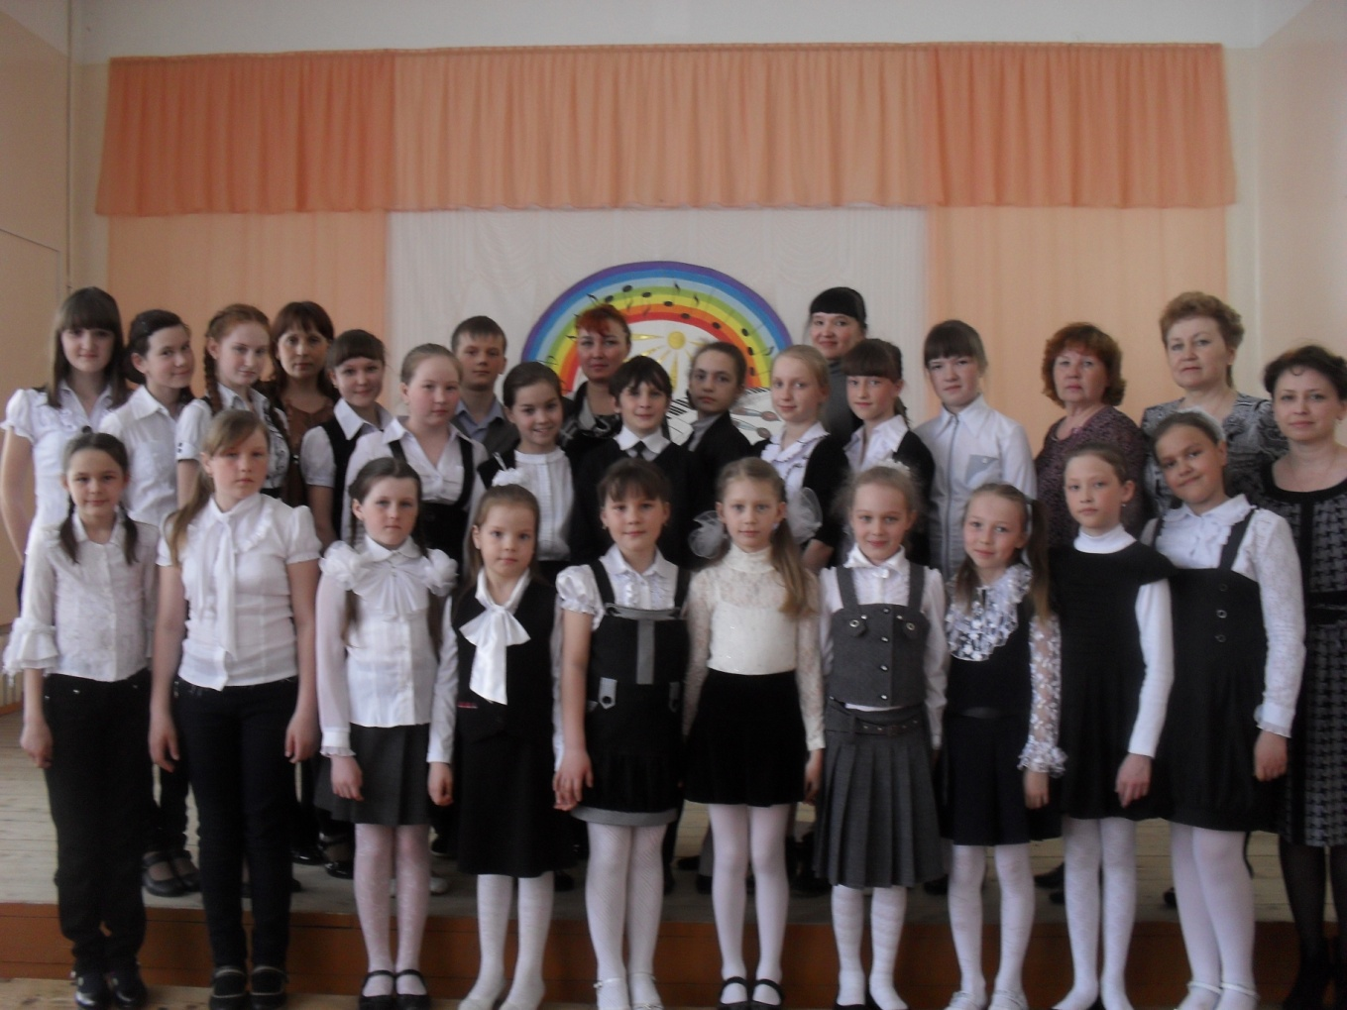
Участники лекций - концерта ансамблевой музыки

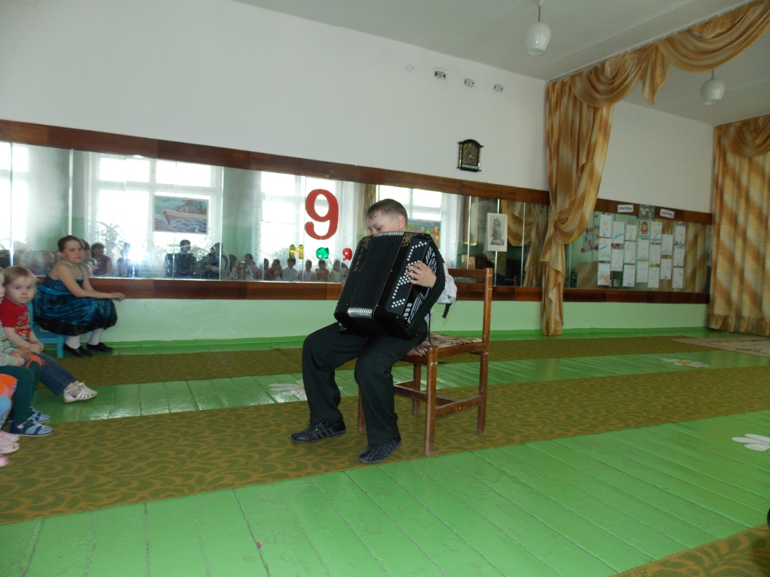
Концерты для дошкольных образовательных учреждений
Ложкин Григорий (преп. Сидоркина Н.Ф.)

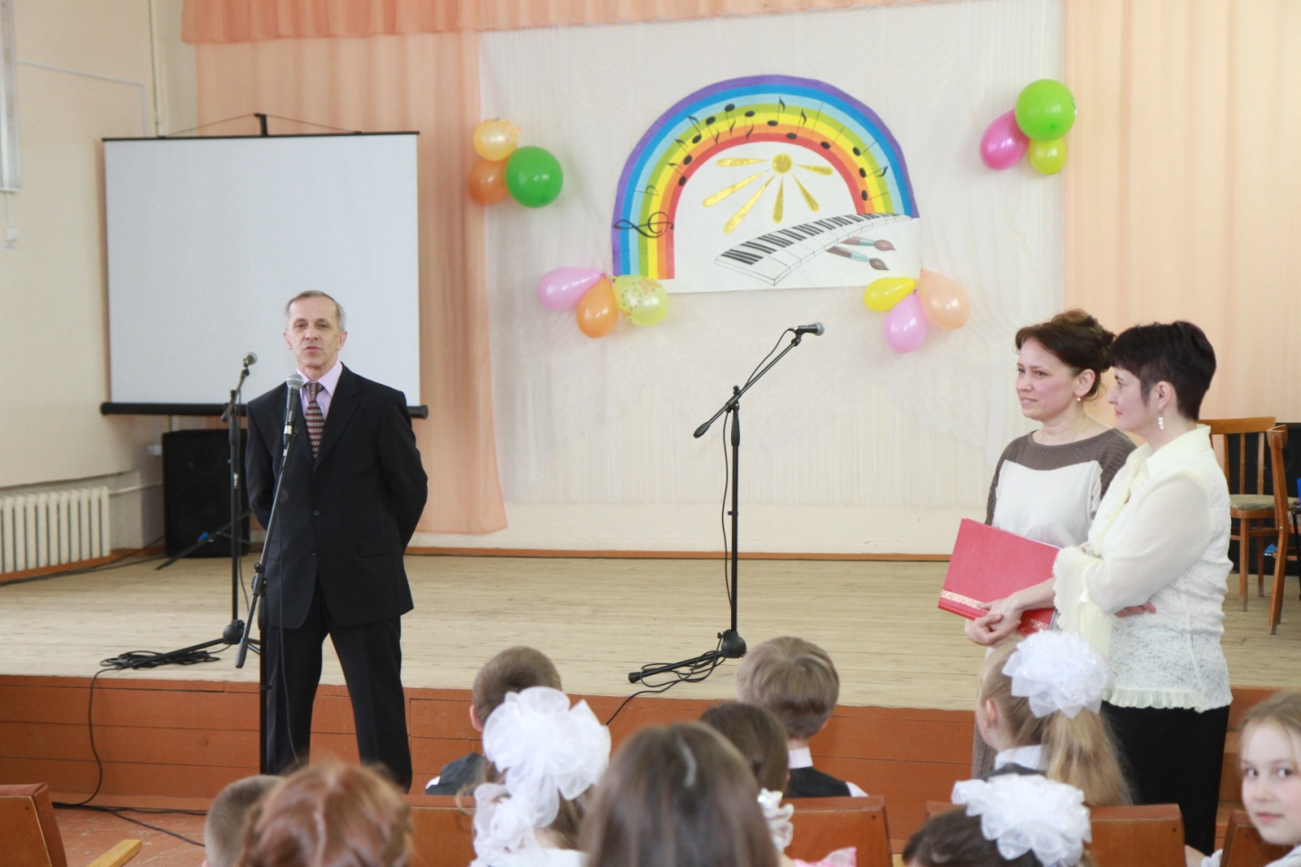
Встреча с композитором С.Н.Морозовым

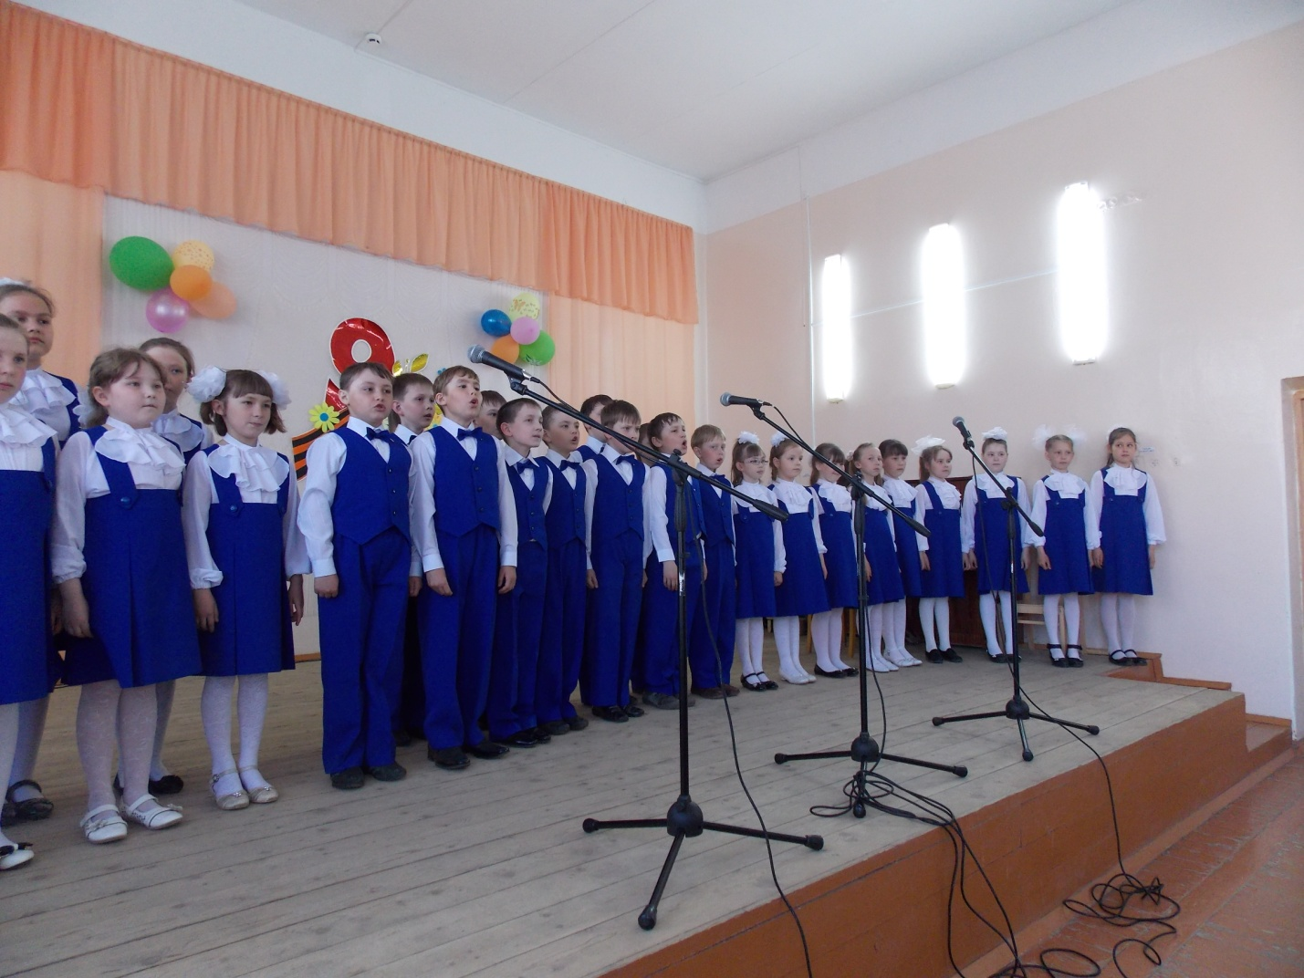
Концерт «Весна Победы» (младший хор. Преп. Банникова И.Н.)

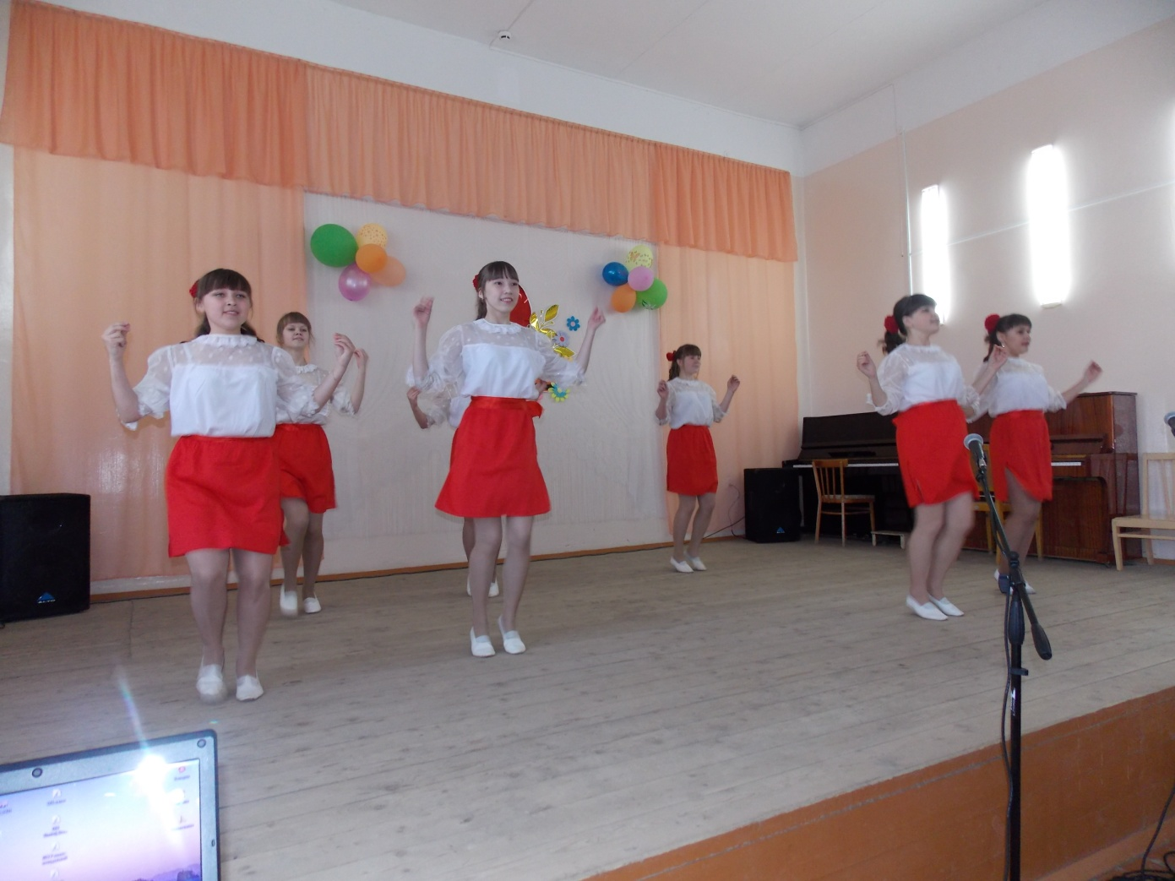
Концерт «Весна Победы». Молдавский танец ( преп. Качелина Т.Ю.)

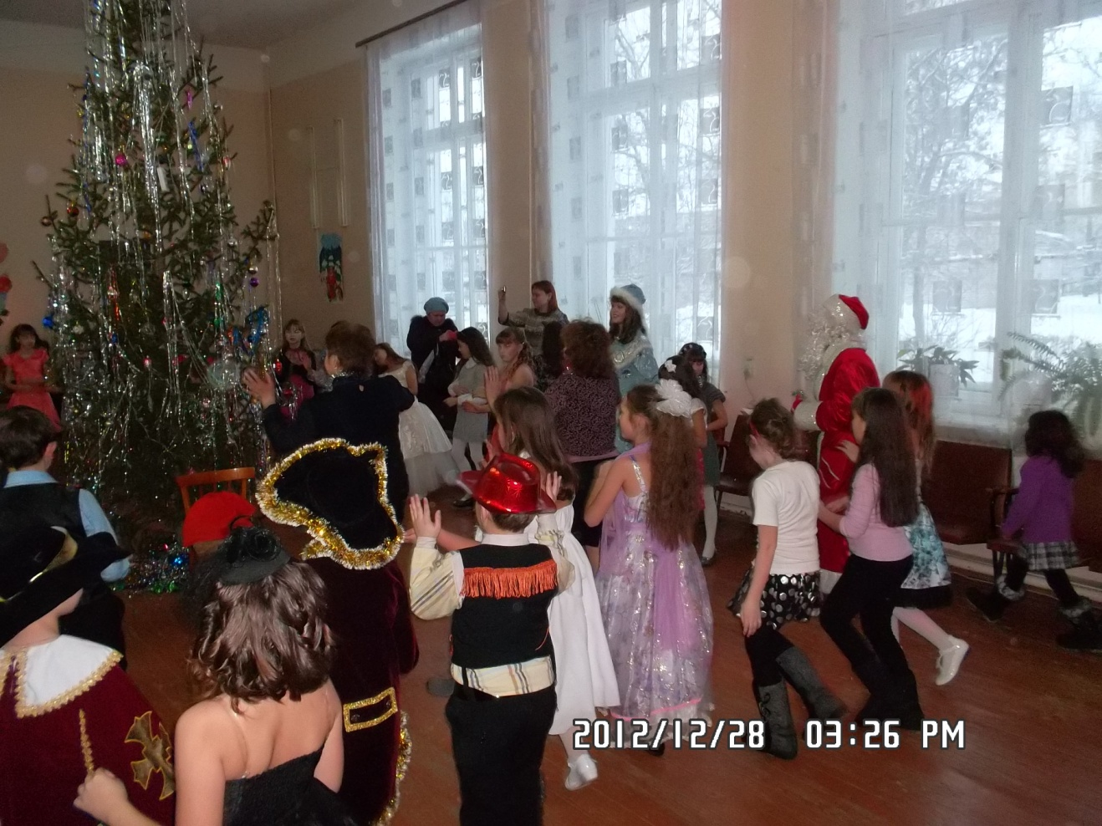
Новогоднее представление «Елочка, зажгись»

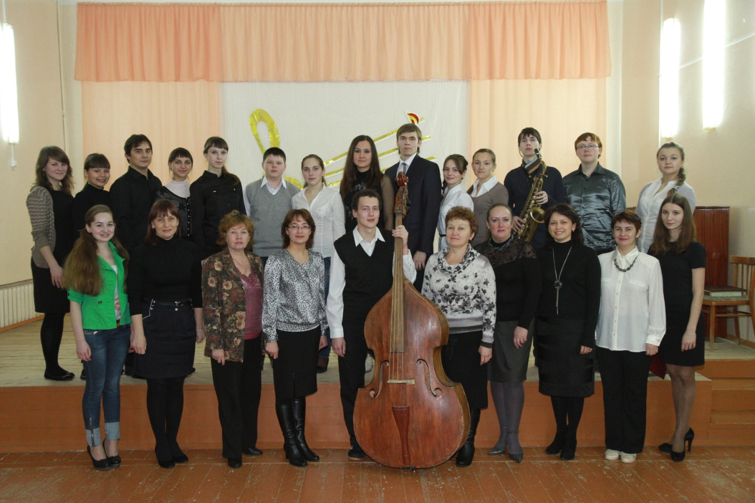
Студенты ФАМ Колледжа культуры и искусств имени И.С.Палантая и преподаватели школы

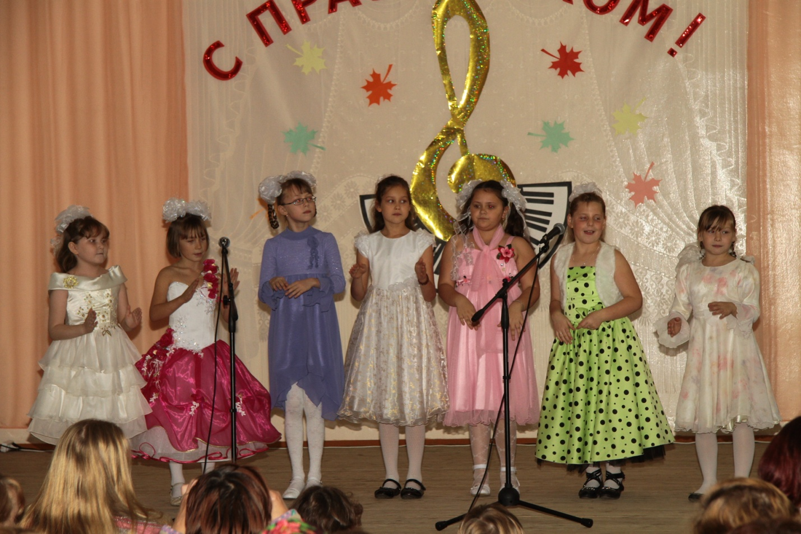
День музыки. Ансамбль девочек. (преп.Банникова И.Н.)

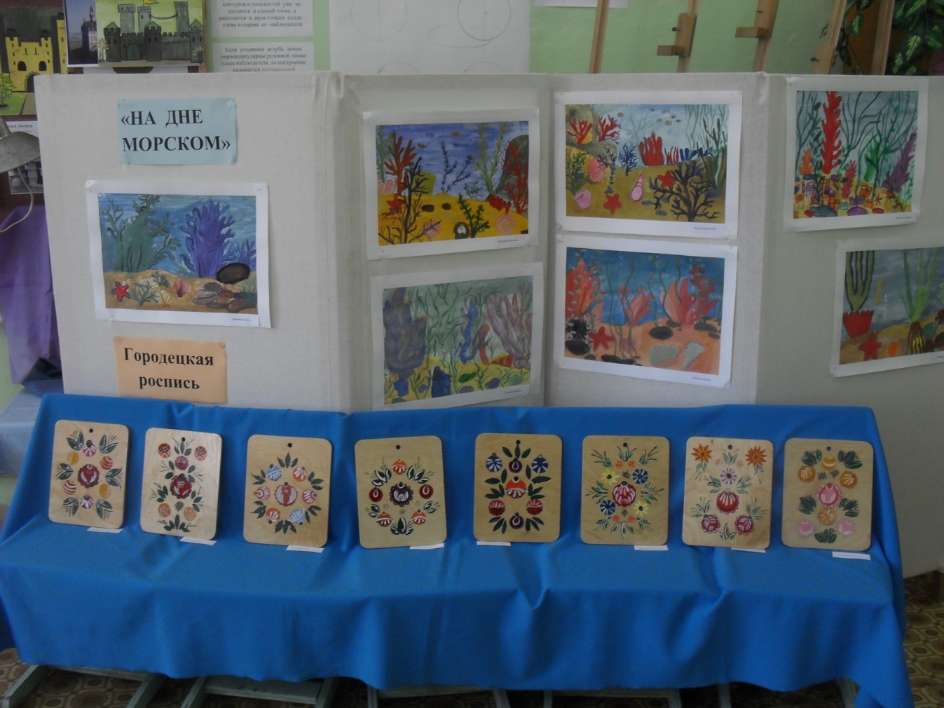
Работы учащихся изобразительного искусства
(1 год обучения, преп. Бритикова Л.А.)

Министерством культуры, печати и по делам национальностей, учебно-методическим центром “Камертон”, другими организациями проводилось множество международных, межрегиональных, всероссийских республиканских, зональных, районных конкурсов, в которых наши учащиеся приняли активное участие и показали прекрасные результаты:
- По специальности «Фортепиано»:
I Международный конкурс по видеозаписям «Музыкальный вернисаж» (номинация «Солисты. Фортепиано») –Диплом и звание лауреата II степени - Иванова Светлана (преподаватель Пирогова Любовь Николаевна)
    - по специальности “Вокально-хоровое пение»:
- Районный фестиваль-конкурс детского песенного творчества «Калейдоскоп» Номинация «Солисты»: Диплом 1 место – Борисова Юлия, Диплом 2 место –Корчемкина Мария, Диплом за вклад в развитие детского песенного творчества – Мосунова Людмила.
- Внутришкольный конкурс юных вокалистов – Дипломы участникам конкурса.
-Зональный конкурс хоровых коллективов - младший хор – 3 место.
-Республиканский конкурс «Голос детства» Номинация «Солисты. Академическое пение» Борисова Юлия – Диплом за успешное исполнение (преподаватель - Банникова Ирина Николаевна, концертмейстер-Лебедева Елена Александровна.)
-IV Всероссийский фестиваль-конкурс детского и юношеского творчества «Золотая осень» Номинация «Эстрадный вокал. Соло» - Золотов Артемий - Диплом.
( преподаватель - Банникова Ирина Николаевна)
-I Международный конкурс по видеозаписям «Музыкальный вернисаж»:
- Диплом и звание лауреата III степени - Борисова Юлия
(преп.Банникова Ирина Николаевна, концертейстер - Лебедева Елена Александровна)

    - По специальности «Теория музыки» :
- Зональная олимпиада по специальности “Сольфеджио”
1 место – Пирогова Наталия
3 место – Попова Татьяна и Корчемкина Мария
(преподаватель – Окунева Ольга Ивановна.

    - Хореографическое отделение: учащиеся 4,5-6 классов:
-Международный конкурсе-фестиваль «Национальное достояние – осень 2012 г.» - Диплом лауреата 3 степени с присвоением бронзовой звезды (преподаватель Элембаева Людмила Николаевна)

- Отделение изобразительного искусства
-Районный конкурс изобразительного творчества «К душе своей найди дорогу»:
-Бирюкова Ольга, Речкина Аделина - Дипломы 1 степени, Гребнева Ольга, Малинина Даная - дипломы II степени.
Домрачева Валерия, Естехин Максим -Сертификаты за участие.
-Межрегиональный конкурс для учащихся художественных отделений ДШИ И ДХШ по предмету «Композиция»: - Сертификат участника – Гребнева Ольга (преподаватель Бритикова Людмила Аркадьевна)

4. Основные проблемы детской школы искусств.

- Недостаточное обеспечение научно – методической базы школы.
- Различие сформированности природных задатков у учащихся, а отсюда – сложность формирования учебных групп.
- Сложность набора в школу на отделение изобразительного искусства, на инструменты: гитара, баян, аккордеон.
- Отсутствие психологической службы школы.
- Недостаточное обеспечение материально-технической базы.
- Проблема обновления педагогических кадров.

5. Социальная активность и внешние связи учреждения.
Школа активно участвует в жизни нашего поселка. Преподаватели и учащиеся принимали активное участие во всех значительных культурных мероприятиях поселка, посвященных государственным и иным праздникам. Такие как, День работников сельского хозяйства, День Республики Марий Эл День Матери, День Семьи и т.д.
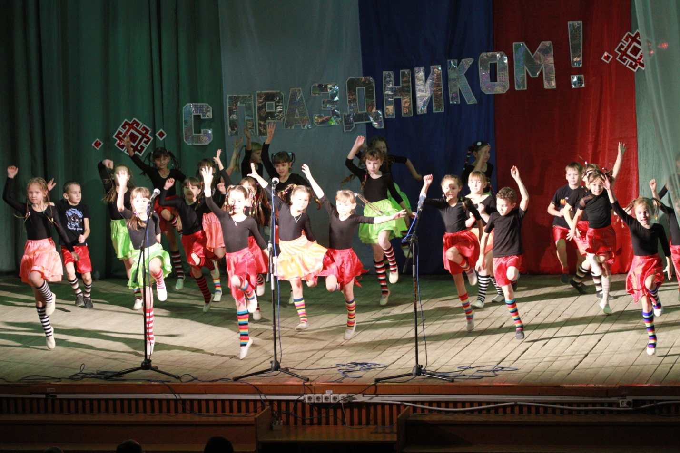
Концерт, посвященный Дню Республики Марий Эл в ЦКиД.
( 2-3 класс хореографического отделения. преп. Качелина Т.Ю).

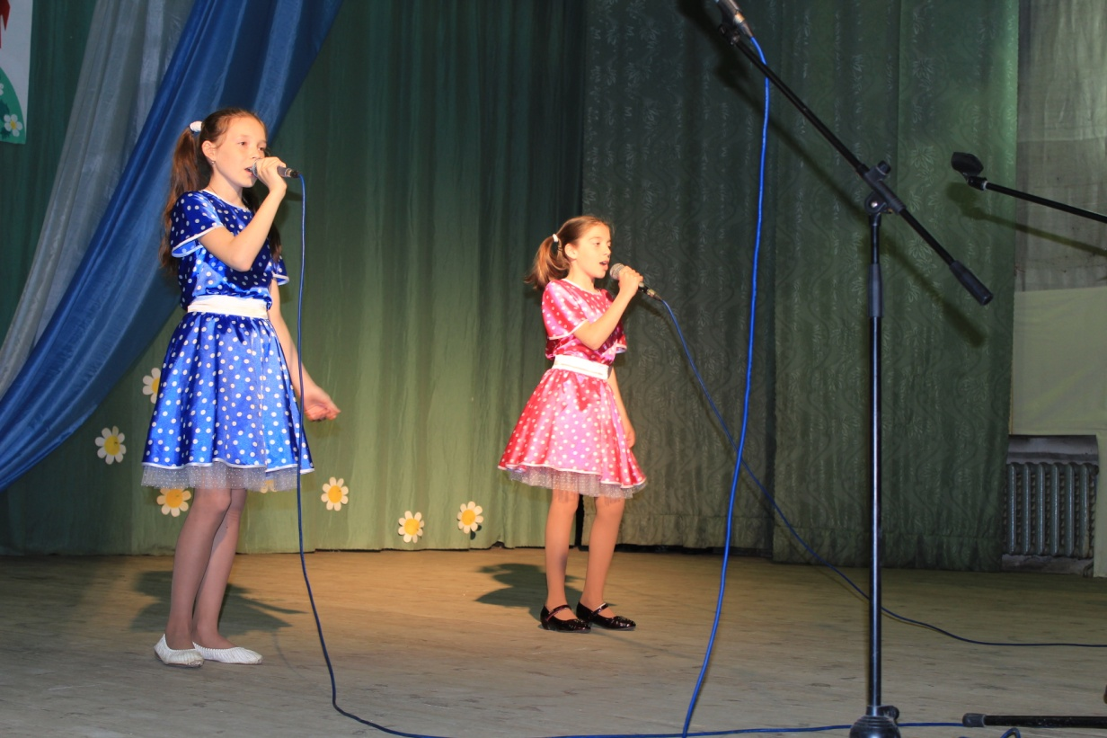
Концерт, посвященный Дню Семьи в ЦКиД
(ансамбль девочек, преп. Банникова И.Н.)

6. Перспективы и планы развития

Образовательная деятельность:
- Совершенствование учебно-воспитательного процесса.
- Совершенствование и корректировка учебных рабочих программ.
- Совершенствование и корректировка предпрофессиональной общеобразовательной программы «Хоровое пение».
- Работа по сохранению, увеличению и качественному приёму контингента учащихся;
- Совершенствование системы мониторинга образовательных результатов школы.
- Поддержание рейтинга школы.

Воспитательная работа:
- Организация оптимальных условий для применения знаний, полученных на уроках, во внеурочной деятельности.
- Создание благоприятных условий для максимальной самореализации, самовоспитания, самоконтроля учащихся.
- Работа по тесному взаимодействию и сотрудничеству с родителями;
- Создание и активизация Родительского комитета.

Методическая работа:
- Использование возможностей курсовой системы всех уровней для дальнейшего обучения преподавателей школы;
- Удовлетворение потребности преподавателей в методологических знаниях к освоению инноваций.
- Организация изучения современных методик обучения.
- Сохранение и расширение творческих связей школы.
- Участие преподавателей школы в конкурсах профессионального мастерства.
- Создание современного компьютерного класса для преподавателей.
- Дальнейшее пополнение методической базы по обобщению передового педагогического опыта преподавателей.

Административно – хозяйственная работа:
- Развитие материально – технической базы школы: приобретение и обеспечение школы музыкальными инструментами, техническими средствами, учебными наглядными пособиями, мебелью.
- Оборудование компьютерного класса для преподавателей школы.
- Провести капитальные и текущие ремонты в соответствии с предписанием контролирующих служб.

Директор школы Л.А.Бритикова

